Министерство цифрового развития, связи и массовых коммуникаций Российской Федерации

Ордена Трудового Красного Знамени

федеральное государственное бюджетное образовательное учреждение высшего образования

МОСКОВСКИЙ ТЕХНИЧЕСКИЙ УНИВЕРСИТЕТ СВЯЗИ И ИНФОРМАТИКИ

Кафедра «Математической кибернетики и информационных технологий»

Введение в ИТ

Лабораторная работа № 1

Выполнил:

студент группы БПИ2303

Кашкарова А. В.

# Выполнение

1. Мной был установлен Python 3.11 и PyCharm:
2. 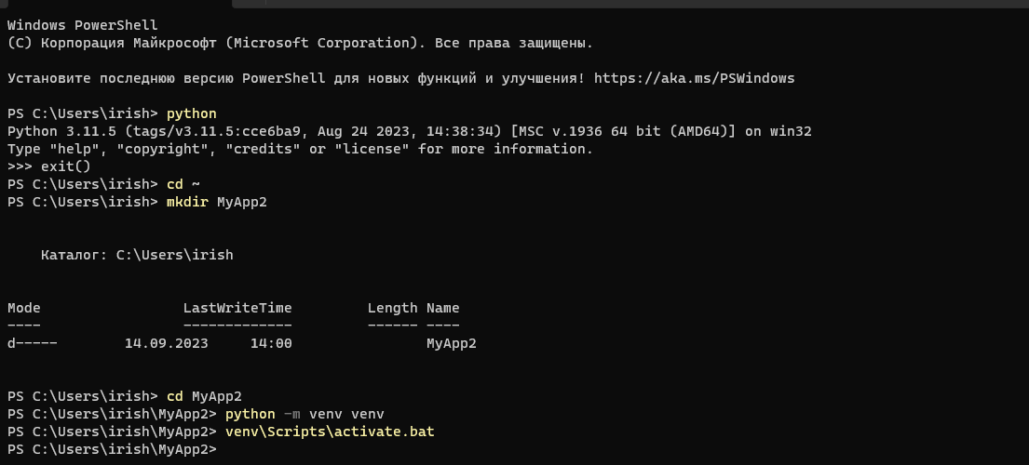В PowerShell заходим в директорию, создаем виртуальное окружение для нашего проекта:
3. Проверена программа на нахождение максимальной площади треугольника:

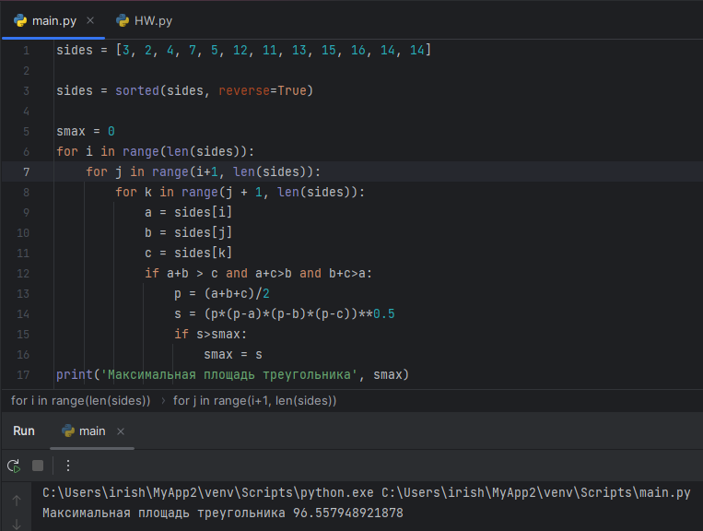

1. Написана программа по нахождению корней квадратного уравнения:

